【今日主題】耶穌哭了 ? !
王裕一弟兄(校園福音團契)
經文:約翰福音十一17-40
大綱 :

1. 馬利亞痛哭- 既失落又失望
2. 耶穌也哭了- 憂失心而失根
3. 我不是對妳說過
4. 妳若信，必看見神的榮耀
【主日唱詩】諸天讚美
(一)
諸天啊皆當讚美主；眾天使同心敬拜。
日和月歡欣同事奉，眾星宿快來擁戴。
眾口舌當來讚美主！全宇宙同心順服；
主定律必永不廢去，引導我們行正路。
(二)
讚美主因祂大榮耀；祂應許從不落空。
神喜悅聖徒皆得勝，罪與死驅除無蹤。
讚美主因祂立救恩！眾天軍宣揚主能；
天與地一切創造物，稱頌主名到永恒。
(三)
敬向主獻崇拜讚美，尊貴榮耀都歸主。
長和幼齊聲同頌讚，心悅服向主拜俯。
眾聖徒在天同崇敬，主台前我獻虔誠；
像天使侍奉在主前，至地上主旨得成。
2016參加「青宣」心得
《祂是掌管一切的神》—吳維貞
很感謝神，讓我有機會參加今年的「青年宣道大會」。在參加前其實有很多的擔心，例如害怕考試撞期，颱風到來…但上帝是掌管宇宙的神，祂將我一切的擔心害怕一一去除，而這次的營會我也收穫多多。
除了在信仰方面有了更多的體會，每早上的晨更講員總是很能點醒我，他的解經都非常深入，就像上帝在向我們說話；第二天的宣教小遊戲也讓我了解，我們前面的道路有上帝掌權！上帝是掌管一切的神；其中兩天下午的宣教工作坊也非常的有意義；我特別喜歡最後的問答時間，能從別人的問題中看見自己的問題。
六天的活動，大會不斷的鼓勵我們要看重「宣教」，勇敢跨出去成為一位長期生根在某個地區的宣教士，其實這些觀念我一開始內心是反彈的，因為這跟我的現實生活互相衝突，很難去達到平衡；但感謝主，讓我能耐心的去聆聽上帝要傳達的寶貴話語。在最後一晚的呼召，我深受感動且一直的哭，並不是因為我聽到上帝在呼召我而感動落淚，而是我能很深刻體會到上帝是掌管宇宙的唯一真神，我們的人生道路都是祂為我們預備的，上帝所預備的路就是最好的路，所以我可以將一切全然交託給祂！感謝主！
8/7福音人生˙人生福音-講座
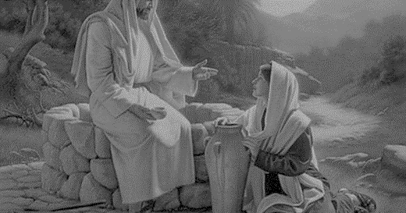
「什麼樣的水，能解心靈的渴？」
主題︰生之追尋—三隻海獅的故事
時間︰105年8月7日(日)
上午9:45~11:00
地點︰本教會
講員︰彭懷冰弟兄
請弟兄姊妹預備心、以禱告、努力邀請親朋好友參加。邀請DM在長椅上。
本週各項聚會
今日 09:30 兒童主日學
09:45 主日講道
10:30 中學生團契
11:00 慕道班 蔣震彥弟兄
11:00《擘餅記念主聚會》
週二 07:30 晨更禱告會 呂允仁弟兄
19:30 英文查經班
週三 19:30 交通禱告會 陳宗賢弟兄
週四 15:00 姊妹聚會 李瑞蘋姊妹
週五 15:00 姊妹禱告會
19:30 小社青
19:30 愛的團契 腓立比書
週六 18:00 社青團契 讀書會
18:00 大專團契 查經聚會
《擺上自己為主所用》--吳恩加
這是我第一次去「青年宣教大會」，回想三年前，在大同大學的團契也是因為上一屆「青宣」之後開始的。本來以為我不能去，因為研究所課程的關係，不知道哪時候會被召見進去幫忙做實驗，但很開心這次我還是參加到了。
在營會期間，我有很多很多的看見以及學習，不管在面對人的需要、詩歌敬拜，甚至是對於傳福音的方式，讓我深深的反省自己所做的事情，也讓我知道，不管做什麼事情都要為上帝而做。也再次被提醒，很多我所不能放下，自己雙手一直抓住的東西，應該交給上帝，無論是我的夢想、想做的工作、想要的東西、甚至是自豪的能力…我所擁有的一切，其實都是上帝賜給我們的，應該用來擺上讓祂使用。記得有一句話很鼓勵我--「用上帝的方式做上帝的工作，必不缺乏上帝的供應。」所以我們要先求祂的國和祂的義，其他東西祂會加給我們的。
除此之外，我也看見上帝是一位溫柔的上帝，耶穌不只傳揚這福音的好消息給眾人，也第一時間的體貼眾人的需要；不禁想到我有時候對事情的冷漠，跟人談話時的不耐煩，對身邊的人常常缺乏包容跟體諒，就覺得很羞愧、感慨，覺得我們連身邊的人都不能溫柔的對待，我們要怎麼向別人傳這愛的福音呢? 我深深覺得需要常常提醒自己。
來到「青宣」，我更深刻地看見地方的需要；這世界還有很多地方不認識福音，這讓我更感謝上帝，今天我會在這裡做見證，是因為有許多大哥哥大姊姊，願意為了過去的我們，擺上自己讓上帝來使用，才會有今天的我們。在他們身上我看見了上帝的恩典形象，全職也好、帶職也好，甚至是營會輔導，這種擺上是我所憧憬的。學生時代，是福音的好土，我也是這樣才更認識這份信仰，但學校團契終究不是終點，教會才是，所以我盼望可以擺上所有為上帝來做祂要我做的工，也期望可以在學生工作上，無論教會還是學校，把這份感動傳承下去。
本教會行政同工戴秀桂姊妹因個人因素將於7/31離職，行政工作交接給徐漢慧姊妹。請繼續為秀桂的新工作及教會生活禱告。不論身在何處都能榮神益人。
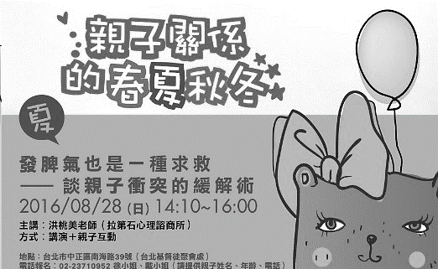
另類福音良機《社區親子講座》
夏季《8月28日》下午2:10~4:00
發脾氣也是一種求救
—談親子衝突的緩解術
地點: 本教會
主講︰洪桃美老師/拉第石心理諮商所
方式︰講演+親子互動
兒童年齡層:適合5~12歲
費用︰免費參加
報名︰需以電話報名02-23710952
※長椅上備有DM，歡迎索取邀請。
台北市基督徒聚會處 第2440期 2016.07.31
教會網站：http://www.taipeiassembly.org 年度主題：福音帶來改變
主日上午 主日下午 下週主日上午 下週主日下午
聚會時間：9時45分 2時10分 9時45分 2時10分
司 會： 任 駿弟兄 呂允仁弟兄
領 詩： 任 駿弟兄 賴大隨弟兄
司 琴：俞齊君姊妹 徐漢慧姊妹
講 員：王裕一弟兄 彭懷冰弟兄
本週題目：耶穌哭了?! 下週主題：生之追尋—三隻海獅的故事
本週經文：約翰福音十一17-40 下週經文： 約翰福音四
上午招待：陳美月姊妹 金貞美姊妹 下週招待： 吳瑞碧姊妹 許家蓁姊妹
吳瑞碧姊妹
臺北市中正區100南海路39號。電話（02）23710952傳真（02）23113751

他預先所知道的人，就預先定下效法他兒子的模樣…
預先所定下的人又召他們來；所召來的人又稱他們為義；
所稱為義的人又叫他們得榮耀。 羅馬書8:29~30
2016【成人主日學】下
從舊約歷史看神的救恩計劃
--《以色列王國時代~下》
進入舊約歷史，看見以色列與猶大犯罪滿溢到神向他們發怒。神警告會有審判，卻也不斷給他們回轉的機會。使他們在被擄之地，仍有盼望之光！研讀歷史書，能從神的話語中找出與生命關聯之處；並在聖靈引導中查驗自己、學習成長。
《上課時間》8/21起開課，每月第一、三週主日下午2:10~4:00，採老師授課、小組討論等方式進行。
※請索取課程介紹(在長椅上)。

